**U3. Integración de contenidos multimedia**

**Práctica 2. Optimización de imágenes**

Tenemos que crear una landing page para compartir el enlace desde las redes sociales que contiene:

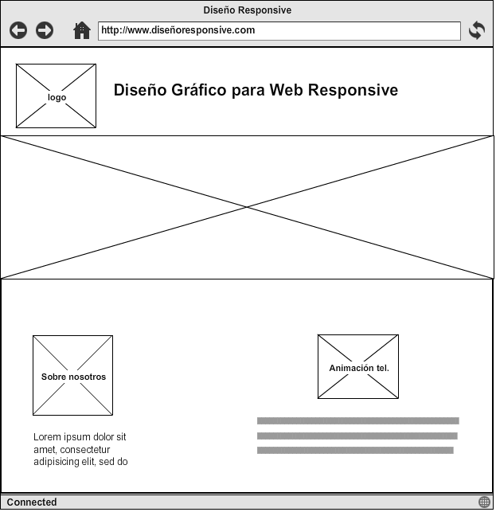

* El logotipo de cabecera y el nombre de la empresa
* Una imagen principal que ocupa el 100%
* Foto (emplea una foto tuya) y breve información sobre el/los dueños de la empresa
* Animación de un teléfono e información de contacto

1. Te han pedido que montes la página y que asegures que las imágenes ocupan lo menos posible Expón 3 motivos por los que crees que la optimización de imágenes es importante. La siguiente [entrada](https://www.40defiebre.com/optimizar-imagenes-web/) puede servirte de ayuda.

Para asegurar la rapidez, el contenido debe estar optimizado por lo que seguimos la [guía de Google sobre optimización de imágenes](https://developers.google.com/web/fundamentals/performance/optimizing-content-efficiency/image-optimization#lista_de_verificacion_para_la_optimizacion_de_imagenes):

1. Opta por los formatos **vectoriales**

* Convierte en formato vectorial SVG aquellas imágenes que se puedan definir con formas geométricas sin perder calidad. Aquí tienes un [tutorial de cómo hacerlo con inkscape](http://blog.uptodown.com/tutorial-inkscape-vectorizar/).
* Indica el tamaño antes y después de modificar el formato de la imagen.

1. Reduce y **comprime los SVG**

* Indica el tamaño de la imagen vectorial, antes y después de emplear un software que permita la [optimización del fichero svg](https://github.com/RazrFalcon/SVGCleaner).

1. Selecciona el mejor **formato de imagen de mapa de bits**

* El [diagrama que encontramos en la guía de Google](https://developers.google.com/web/fundamentals/performance/optimizing-content-efficiency/images/format-tree.png) es de gran utilidad para decidir el formato de mapa de bits más adecuado. Explica qué formato debería tener cada una de las imágenes que tienes que emplear.

1. Experimenta con las opciones de **calidad óptimas**

* PNG-8 vs PNG-24: Cambia la imagen principal a PNG y modifica la profundidad de color. ¿Se aprecia un cambio en la calidad de la imagen? Apunta los tamaños en los dos formatos.
* JPG: Escala la imagen principal para limitar su tamaño a 1024px de ancho y guárdala como JPG. Crea una versión de la imagen reducida con el 90% de calidad y con el 70% de calidad. Indica el nuevo tamaño de las nuevas imágenes. ¿Se aprecia un cambio en la calidad de la imagen?

1. Suprime los **metadatos innecesarios**

* Comprueba los metadatos de las imágenes disponibles.
* Comprueba los metadatos de la imagen que incluyas tuya y elimínalos.

1. Publica **imágenes escaladas**

* Crea una versión de la imagen principal con calidad 70% que se ajuste a la tablet (640px de anchura) y al móvil (320px de anchura). Indica las nuevas dimensiones y los nuevos tamaños que tienen las imágenes.

1. **Automatiza**, automatiza, automatiza

* Investiga algún programa que permita la optimización de imágenes para la web.
* Busca un plugin de WordPress que permita la optimización de imágenes.

1. **Crea el gif animado** del teléfono.
2. Finalmente, **crea la landing page** para 3 resoluciones (escritorio, tablet y móvil):

* Emplea la animación, las imágenes vectoriales y 3 versiones de la imagen principal. Para crear la imagen principal, utiliza el [elemento picture](http://www.w3schools.com/css/css_rwd_images.asp) que permite cambiar la fuente que toma como imagen en función de una media-query:

<picture>  
 <source media="(min-width: 1024px)" srcset="imagen/grande.png">  
 <source media="(min-width: 640px)" srcset="imagen/mediano.png">

<source media="(min-width: 320px)" srcset="imagen/pequeño.png">

<!-- img para navegadores que no soportan el picture element -->  
 <img src="imagenes/mini.png" alt="su navegador no es compatible">  
</picture>

* Indica para qué versiones de navegador tendrías problemas si empleas picture e incluye la imagen alternativa con img
* Recuerda que [definir las dimensiones de todas las imágenes](http://www.googleessimple.com/especificar-dimensiones-imagen.html) permite mejorar la carga de la imagen.